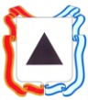
Администрация города Магнитогорска
Муниципальное образовательное учреждение
«Специальная (коррекционная) общеобразовательная школа-интернат № 4»
города Магнитогорска
455026, Челябинская обл., г. Магнитогорск, ул. Суворова, 110
Тел/факс: (3519) 20-25-85, e-mail: internat4shunin@mail.ru; http://74203s037.edusite.ru

Индивидуальная карточка по обучению грамоте на самоподготовке по теме:
«Согласный звук [б] и буквы Бб»
Класс: 1 класс
Автор - составитель:
Чубаева Наталья Николаевна,
воспитатель группы продленного дня
первой квалификационной категории
МОУ «С(К)ОШИ №4»,
город Магнитогорск,
Челябинская область.

г. Магнитогорск
2018/2019 уч. год
Индивидуальная карточка по обучению грамоте на самоподготовке по теме:
«Согласный звук [Б] и буквы Бб.»
Краткая аннотация
Карточка составлена по принципу от простого к сложному по теме «Согласный звук [Б] и буквы Бб.» в 1 классе и включает в себя 3 задания. Первое задание ориентировано на детей 1 группы, испытывающие трудности в усвоении учебного материала и нуждаются в помощи взрослых, а так же содержит базовый уровень в усвоении программного материала; второе задание – на учеников второй подгруппы, которые способны справится с заданием самостоятельно, либо с частичной помощью взрослого.
Цель: ликвидация пробелов в знаниях по изученной теме учебного занятия на уроке.
Задачи:
- закрепить умение зрительно и на слух распознавать гласный звук [б]; узнавать графический образ буквы
- развивать фонематический слух, внимание, логическое мышление и речь детей.
Варианты использования карточки:
- в урочной системе (на уроках обучения грамоте)
- во внеурочной деятельности (на самоподготовке)
УМК: УМК по программе «Школа России» 1. Горецкий В.Г., Кирюшкин В.А., Виноградская Л.А. и др. Азбука. 1 кл. в 2-х ч.
Задание 1. «Подумай и ответь»
- Прочитай стихотворение;
- Выдели звук, который чаще всего встречается в словах;
- Пропиши букву, которая обозначает часто повторяющийся звук;
- Придумай и напиши три слова, которые начинаются на букву б
Были у бабы блины,
Были у Любы грибы,
У Бори – арбузы, бананы,
Бобы, кабачки, баклажаны.
Вариант ответов детей:
- Были у бабы блины,
были у Любы грибы,
У Бори – арбузы, бананы,
бобы, кабачки, баклажаны.

- 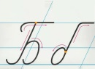
- баран, букашка, белка.

Задание 2. «Удивительные превращения картинок в слова»
- Напишите, что изображено на рисунках.
- По первым буквам каждого слова составьте имя героя повести – сказки А. Толстого
- Запиши звук, с которого начинается имя героя сказки и дай ему характеристику.

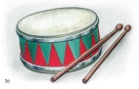 | 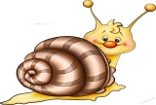 |  | 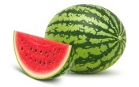 | 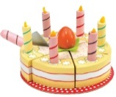 | 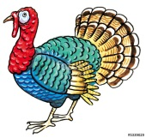 | 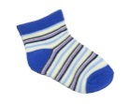

Вариант ответов детей:
- барабан, улитка, ракета, арбуз, торт, индюк, носок, очки;
- Буратино;
- [б] – согласный, звонкий, твёрдый.

Задание 3. «Найди лишнее слово»
-Прочитайте группы слов:
- Подчеркни лишние слова в каждой группе
- Дай характеристику звуку [б] в слове белка
1. жук, белка, жезл;
2. огонь, будка, оса
3. бак, зима, злость

Вариант ответов детей:
- 1. жук, белка, жезл;
2. огонь, будка, оса
3. бак, зима, злость
- [б] – согласный, мягкий, звонкий

Источники
- Маам.ру [Электронный ресурс]. Г. Носова. Конспект занятия «Звук [Б] и буква Б». – 21.12.2016, Режим доступа: https://www.maam.ru/detskijsad/zvuk-i-bukva-b.html
- Волина В.В. Русский язык. Переиздание – Екатеринбург: Изд-во АРД ЛТД. 1997.
- Сухин И.Г., Яценко И.Ф. Азбучные игры: 1 класс. – М.: ВАКО, 2009.
- Изображения заимствованы с поисковой системы Яндекс. Условия использования сервера: https://yandex.ru/legal/fotki_termsofuse/

Результаты самопроверки на плагиат:
